Министерство образования Республики Беларусь
Учреждение образования «Белорусский государственный университет
информатики и радиоэлектроники»

Факультет Компьютерного Проектирования
Кафедра инженерной психологии и эргономики
Дисциплина: Компьютерные системы и сети

ОТЧЁТ
к лабораторной работе 2
на тему
«TRACEROUTE»

Выполнил: Проверила:
ст. гр.410901 Болтак С.В.
Калач Я. В.

Минск 2026

Задание: необходимо разработать простейший аналог утилиты traceroute / tracert, изученной в рамках первой лабораторной работы. В качестве протокола передачи данных использовать ICMP.

Чтобы запустить программу нужно запустить командную строку от имени администратора, перейти в расположение папки с файлом и ввести команду: python mytracert.py <domen/ip-adress>. Можно также использовать флаг -r, который отображает имена хостов.

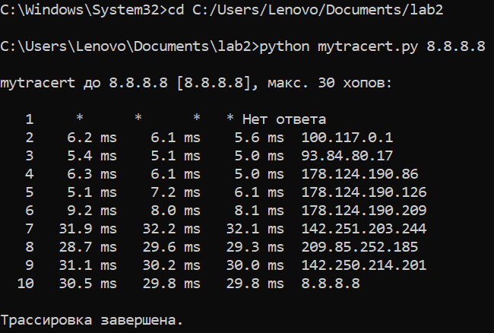

Рисунок 1 – Запуск программы

На рисунке 2 отображено выполнение собственной программы с использованием флага -r для отображения имён хостов.

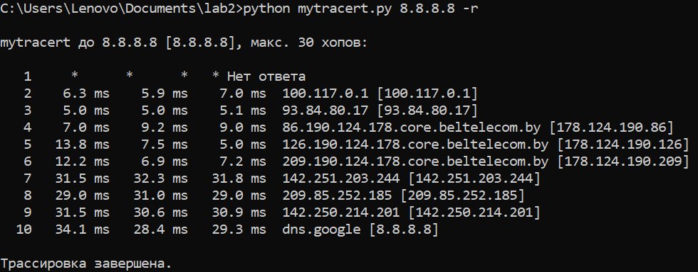

Рисунок 2 – Запуск программы с флагом -r

Для того чтобы сравнить собственную программу с встроенной программой tracert, рисунок 3 показывает работу встроенной программы.

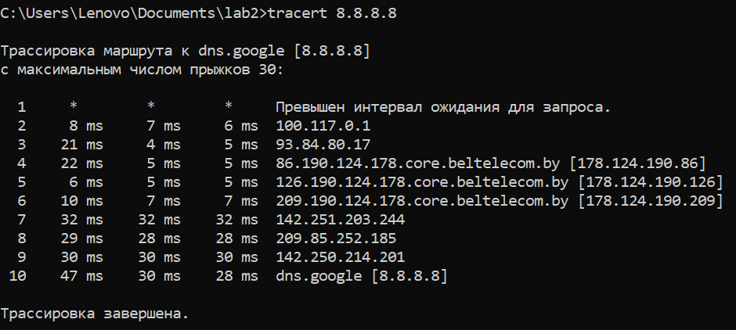

Рисунок 3 – Результат работы встроенной программы tracert

При сравнении результатов работы встроенной программы tracert, отображённой на рисунке 3, и собственной программы, отображённой на рисунках 1 и 2, можно увидеть, что результаты работ программ похожи.

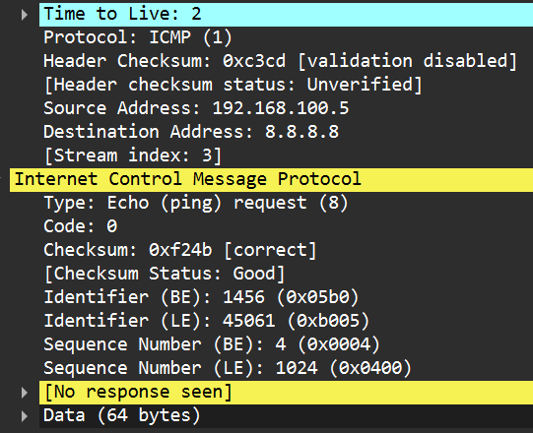

Рисунок 4 – Созданный ICMP запрос с TTL=2, отображаемый в Wireshark

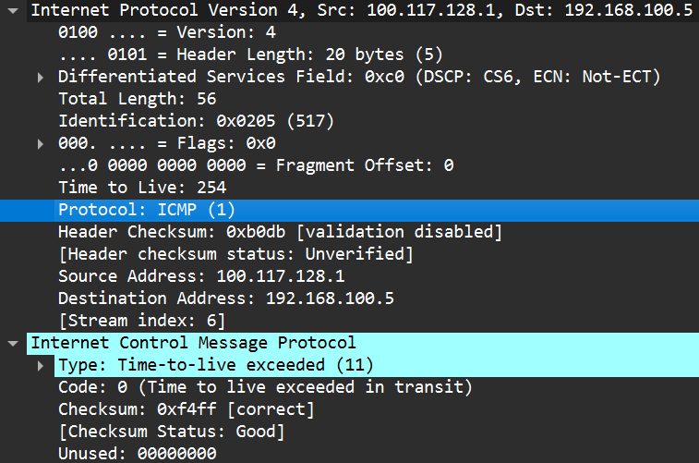

Рисунок 5 – Созданный ICMP ответ, отображаемый в Wireshark (1)

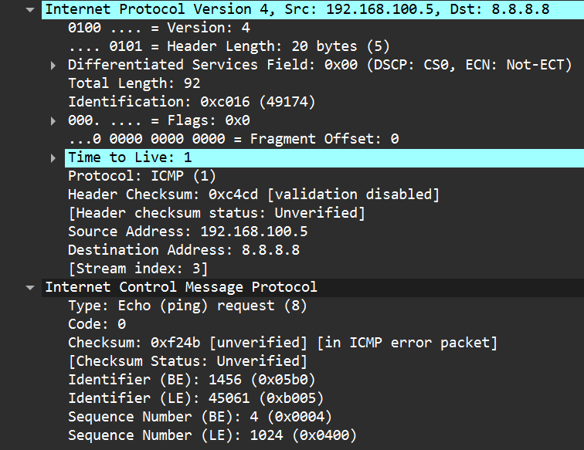

Рисунок 6 – Созданный ICMP ответ, отображаемый в Wireshark (2)

Рисунок 7 – Один из конечных запросов-ответов

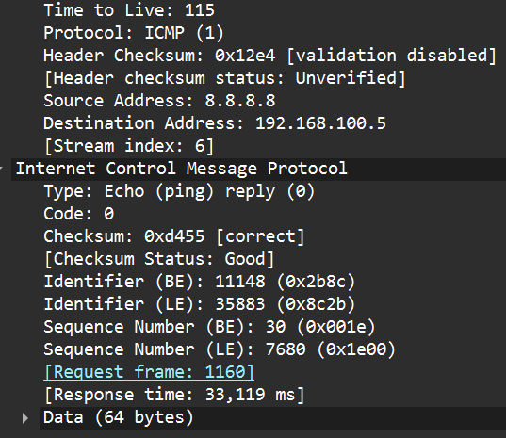

Рисунок 8 – Один из конечных ответов на запрос

На рисунках 4 – 8 показаны подробности отправленных и полученных ICMP пакетов. Это показывает, что пакеты успешно отправляются и получаются, а также, что программа заканчивает работу в нужном месте.

Вывод: в ходе проделанной работы был создан аналог встроенной команды tracert, который выполняет те же функции и отправляет такие же пакеты. Так же был реализован функционал оригинальной команды, который заключался в отображении доменных имен узлов.

